**Les étudiants du campus de Niort :**

Groupe 3 : Nathaël Benoit et Armand-Valentin Gasse

**une génération très sportive**

**69 % des jeunes de moins de 18 ans font du sport en dehors des cours d’EPS. Le sport occupe une place centrale dans la vie des enfants, forgeant non seulement leur corps mais aussi leur esprit. Cependant avec un sentiment d’indépendance et de nouvelles habitudes dans la vie des étudiants, ces derniers tendraient notamment à privilégier la sédentarité, au détriment de l’activité sportive. Afin de connaître les pratiques sportives hebdomadaires des étudiants de l’IUT de Poitiers campus de Niort, le département Science des Données a réalisé une enquête pour mieux connaître les pratiques sportives des étudiants du campus. Parmi la population cible de 440 étudiants, 375 étudiants ont répondu à l’enquête.**

**Les étudiants de l’IUT de Niort : 1 étudiant sur 3 est originaire des Deux-Sèvres**

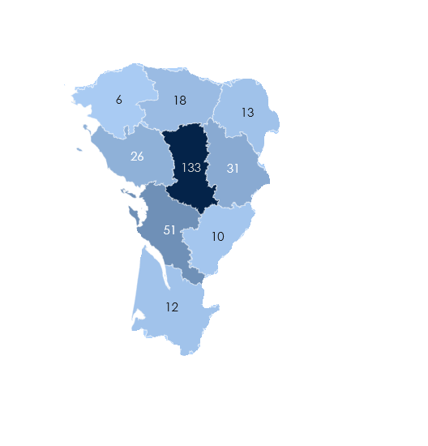Les étudiants de l'IUT de Poitiers, campus de Niort, sont majoritairement des hommes, avec une proportion variant de 61 à 77 % selon les départements de formation. Tous les étudiants en Licence Pro bénéficient d’une bourse, contre seulement un dixième en BUT 3 et un peu moins de la moitié des étudiants en BUT 1 et 2. 80% de l’ensemble des étudiants proviennent des département alentours des Deux-Sèvres. En effet, le recrutement en GEA est très localisé puisque 83% des étudiants de ce département de formation proviennent de l'ancienne région Poitou-Charentes, contrairement au département HSE (32%). Deux tiers des étudiants sont locataires et 30% sont domicilié chez leurs parents. Parmi l’ensemble des étudiants 35% sont en alternance. La grande majorité des alternant sont des étudiant en BUT 3 et en licence pro. 93 % des étudiants s’estiment être en bonne santé, avec presque deux tiers des étudiants attentifs à leur alimentation. Cependant, 64 étudiants de ce campus fument. Parmi les fumeurs, 70% sont des hommes et près de la moitié d’entre eux sont en GEA.

**Distribution des étudiants dans les départements aux alentours des Deux-Sèvres**

**Le campus de Niort : 60 % des étudiants se décrivent comme étant « fan de sport »**

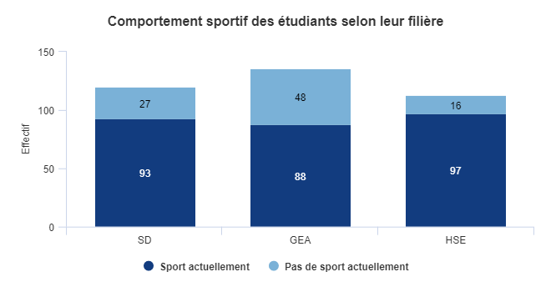Globalement, plus de trois étudiants de l’IUT de Niort sur quatre pratiquent du sport, et il y a davantage d’hommes sportifs que de femmes sportives, respectivement 81 % et 63 %. De plus, le département de formation regroupant le plus d'élèves sportifs est celui de HSE (86 %), suivi de SD (78 %). Plus précisément, 38 % des étudiants sportifs font une activité sportive dans le cadre du SUAPS, et parmi ces étudiants, près de la moitié le fait pour une bonification. Par ailleurs, la proportion des étudiants sportifs consacrant plus de 3 heures par semaine à une activité sportive en dehors du SUAPS est de trois-quarts. En revanche, seulement 16 % des étudiants sportifs pratiquent des activités SUAPS plus de 3 heures par semaine, telles que du volley (18 %), de la natation (18 %), du Futsal (23 %) ou encore du badminton (24 %). Cependant, 80 étudiants ont arrêté de faire du sport. Ainsi, près de 9 étudiants sur 10 l’ont fait car les activités proposées par le SUAPS ne leur conviennent pas. De plus, les étudiants qui n’ont jamais fait de sport sont 55 % à n’avoir pas l’envie.

**Le sport chez les étudiants : une influence positive sur la réussite**

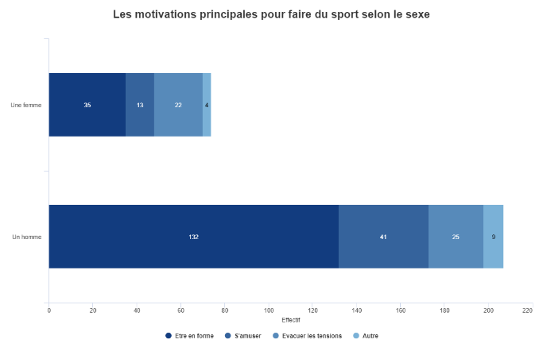Parmi les 91 étudiants qui ne font plus de sport actuellement, 57 d’entre eux pourrait reprendre le sport s’ils avaient plus de temps libre. De plus, 20 d'entre eux rencontrent des problèmes de santé qui les empêchent de pratiquer toute activité sportive. Par ailleurs, parmi les étudiants sportifs, les femmes sont moins fermées à l’idée de se passer de faire du sport avec 54 % d’entre elles qui disent que ce serait difficile et 38 % ne peuvent pas l’envisager, contre respectivement 42 % et 47 % chez les hommes. On remarque que les motivations pour faire du sport sont différentes selon le sexe. Certes la plus grande motivation pour tous est d’être en forme mais les femmes cherchent beaucoup plus à évacuer les tensions à travers le sport que les hommes. Après avoir demandé aux étudiants s’ils pensent que le sport a une influence positive sur leur réussite, 62% d’entre eux ont répondu qu’ils étaient tout à fait d’accord.

**Les étudiants sportifs : un temps de pratique hebdomadaire très élevé**

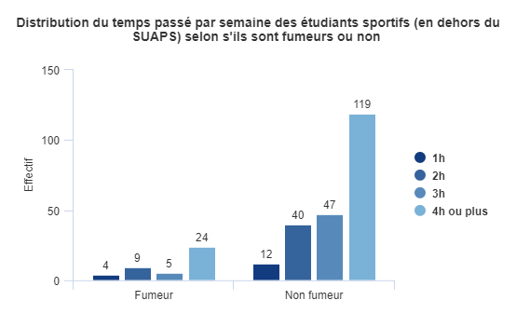(On peut maintenant s’attarder sur les temps hebdomadaires des étudiants sportifs.) Nous pouvons constater que la part des étudiants réalisant plus de 2h de sport par semaine est de 84 % pour ceux inscrits au SUAPS, et 94 % pour les étudiants pratiquant en dehors du SUAPS. Pour autant, les étudiants pratiquant une activité sportive en dehors du SUAPS sont très nombreux à consacrer plus de 4h de leur temps par semaine pour cette activité. En effet, plus de la moitié des étudiants sportifs hors SUAPS passe plus de 4h par semaine à faire des sports d’eau, 59 % font plus de 4h de sports de raquette, et 73 % pratiquent plus de 4h de football. Par ailleurs, la majorité des étudiants qui passent plusieurs heures par semaine (3h ou plus) à faire du sport dans le cadre du SUAPS et hors SUAPS, sont des non-fumeurs (178 étudiants sportifs, contre 34 étudiants sportifs fumeurs). Enfin, les étudiants réalisant un ou plusieurs sports de compétition sont plus de trois-quarts à pratiquer plus de 4h de sport par semaine.

**Les étudiants de l’IUT de Poitiers campus de Niort sont majoritairement sportifs, pratiquant notamment leurs activités sportives en dehors du SUAPS. Selon eux, la pratique du sport leur permet d’être en forme et d’évacuer les tensions. Cependant, une part non négligeable d’étudiants ne fait pas ou plus de sport, dû à un manque de temps, à un désintéressement vis-à-vis des activités proposées par le SUAPS, ou encore à cause de problèmes de santé. Néanmoins, bien que la plupart des étudiants aient tendance à prioriser la sédentarité et les écrans, ils reconnaissent que le sport a une influence positive sur leur réussite. Bien que les étudiants du campus de Niort fassent plus de sport (69,3 %) que la moyenne nationale (61 % selon l’OVE), il faudrait organiser davantage d’activités sportives pour les étudiants.**